Informe – Taller 3
Estrategias para modelar entidades dentro de Parranderos
Para empezar a crear nuestra BD, se definieron tres entidades importantes con base a las reglas de negocio del enunciado: bares, eventos y comentarios. La entidad sobre la cual la aplicación va a girar entorno es la de bares, ya que esta contiene atributos que hacen referencia a las dos nuevas entidades a implementar. Las relaciones se establecieron de la siguiente manera:
Bares Comentarios (uno a muchos): Un bar puede tener varios comentarios y varios comentarios solo pueden estar asociados a un bar, de tal modo que no haya duplicidad en la información.
Bares Eventos (uno a muchos): Un bar puede tener varios eventos, pero un evento solo puede estar asociado a un bar, debido a que, en el caso contrario, debería tener dos bares asociados para ocurrir al mismo tiempo y no tendría sentido lógico.

Para este taller, no se hizo la creación de la entidad usuario dado que el código proporcionado indica que cuando se cree un comentario, se hará referencia al login del usuario en ápex del cual solo se tendrá el username/login. Esto se puede evidenciar en el código para la función de enviarComentario() señalado en amarillo:
function enviarComentario() {
const texto = apex.item('___________').getValue();
if (!texto.trim()) {
apex.message.showErrors([{ message: 'El comentario no puede estar vacío.' }]);
return;
}
fetch(`${API_BASE}/${barId}/comentarios`, {
method: 'POST',
headers: { 'Content-Type': 'application/json' },
body: JSON.stringify({
bar_id: parseInt(barId),
texto: texto,
autor: apex.env.APP_USER // usuario de sesión APEX
})
})
.then(res => res.json())
.then(() => {
apex.item('___________').setValue('');
cargarComentarios(); // refresca la lista
})
.catch(() => {
apex.message.showErrors([{ message: 'Error enviando el comentario.' }]);
});
}
Para establecer los atributos de las entidades, nos basamos tanto en cómo se definieron en el documento de preparación, enunciado del taller y también en la base de datos de la Universidad. A continuación se describe la estrategia de modelado de cada entidad junto con un ejemplo de documento.

Entidad bares: se mantiene como entidad raíz en Oracle (tabla relacional) porque su estructura es fija y conocida. La oferta de bebidas de cada bar se modeló como un arreglo de objetos embebido dentro del bar, dado que es una lista acotada que siempre se consulta junto con el bar y no se accede de forma independiente.
Entidad comentarios: se modeló como una colección independiente en MongoDB que referencia al bar mediante el campo bar_id. Se eligió referenciar y no embeber porque la cantidad de comentarios de un bar es ilimitada y crece con el tiempo; embeberlos haría que el documento del bar creciera de forma indefinida.
Entidad eventos: también se modeló como una colección independiente que referencia al bar mediante bar_id. Además de la razón de crecimiento ilimitado, los eventos tienen una estructura variable (cada tipo de evento posee campos distintos), por lo que una colección documental separada permite almacenar documentos heterogéneos sin afectar el esquema del bar.

Diagrama del modelo de datos
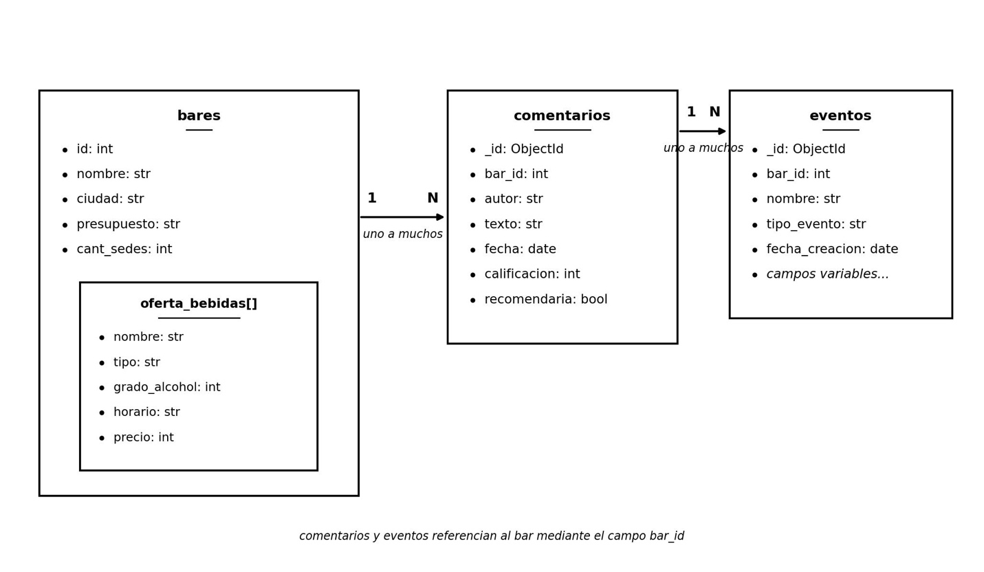
Ejemplo de documento de la colección comentarios
{
"bar_id": 2,
"autor": "sofia_ld",
"texto": "El mejor bar de Bogota sin duda.",
"fecha": "2025-02-21T03:00:00",
"calificacion": 5,
"recomendaria": true
}

Ejemplo de documentos de la colección eventos (estructura variable)
// Evento tipo concierto
{
"bar_id": 2,
"nombre": "Noche de Jazz",
"tipo_evento": "concierto",
"artista": "Trio Bogota",
"cover": 15000,
"cupos": 80
}

// Evento tipo happy hour - campos completamente distintos
{
"bar_id": 2,
"nombre": "Happy Hour Martes",
"tipo_evento": "happy_hour",
"descuento": "2x1 en cervezas",
"hora_inicio": "17:00",
"hora_fin": "19:00"
}

Implementación de la API en Python (FastAPI)
La API se construyó con FastAPI y se conecta a MongoDB usando PyMongo. Actúa como intermediario entre la aplicación APEX y la base de datos documental. Se implementaron cuatro endpoints, dos para comentarios y dos para eventos. A continuación se muestra el código completo de cada uno.

GET /api/bares/{bar_id}/comentarios
Retorna todos los comentarios asociados al bar cuyo ID llega por la URL.
@app.get('/api/bares/{bar_id}/comentarios')
def get_comentarios(bar_id: int):
comentarios = list(db.comentarios.find({"bar_id": bar_id}, {"_id": 0}))
return comentarios

POST /api/bares/{bar_id}/comentarios
Inserta un nuevo comentario en la colección. El bar_id y la fecha se agregan al documento antes de insertarlo.
@app.post('/api/bares/{bar_id}/comentarios')
def post_comentario(bar_id: int, datos: dict):
datos['bar_id'] = bar_id
datos['fecha'] = datetime.now().isoformat()
db.comentarios.insert_one(datos)
return {'mensaje': 'Comentario guardado'}

GET /api/bares/{bar_id}/eventos
Retorna todos los eventos asociados al bar cuyo ID llega por la URL.
@app.get('/api/bares/{bar_id}/eventos')
def get_eventos(bar_id: int):
eventos = list(db.eventos.find({"bar_id": bar_id}, {"_id": 0}))
return eventos

POST /api/bares/{bar_id}/eventos
Inserta un nuevo evento en la colección. Se agregan el bar_id y la fecha_creacion al documento antes de insertarlo.
@app.post('/api/bares/{bar_id}/eventos')
def post_evento(bar_id: int, datos: dict):
datos['bar_id'] = bar_id
datos['fecha_creacion'] = datetime.now().isoformat()
db.eventos.insert_one(datos)
return {'mensaje': 'Evento guardado'}

La API se desplegó en Render y se encuentra disponible públicamente en la URL: https://parranderos-api-3clz.onrender.com
A continuación, se muestran las capturas de los endpoints respondiendo correctamente en el navegador.
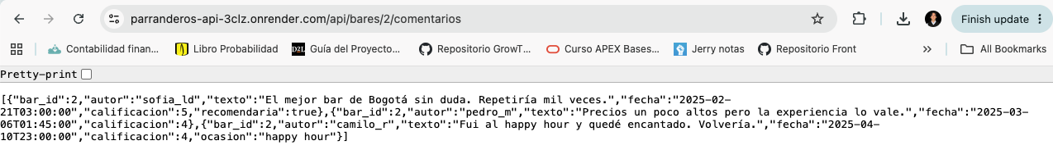
Página de detalle del bar en APEX
La aplicación de APEX se compone de una página de tarjetas (Cards) que lista todos los bares y una página de detalle. Al seleccionar un bar, se navega a la página de detalle pasando el ID del bar seleccionado mediante el item oculto P3_BAR_ID.
En la página de detalle, la información básica del bar (nombre, ciudad, presupuesto y cantidad de sedes) se obtiene desde Oracle con la siguiente consulta:
SELECT NOMBRE, CIUDAD, PRESUPUESTO, CANT_SEDES
FROM BARES
WHERE ID = :P3_BAR_ID

Los comentarios se cargan desde MongoDB a través de la API. El siguiente código JavaScript, ubicado en la propiedad Execute when Page Loads de la página, realiza la petición y construye la lista de comentarios:
const API_BASE = 'https://parranderos-api-3clz.onrender.com/api/bares';
const barId = parseInt(apex.item('P3_BAR_ID').getValue());

function cargarComentarios() {
fetch(`${API_BASE}/${barId}/comentarios`)
.then(res => res.json())
.then(data => {
const container = document.getElementById('comentarios-container');
if (data.length === 0) {
container.innerHTML = '<p>No hay comentarios aun.</p>';
return;
}
container.innerHTML = data.map(c => `
<div class="comentario">
<strong>${c.autor || 'Anonimo'}</strong>
<span>${c.fecha ? new Date(c.fecha).toLocaleDateString('es-CO') : ''}</span>
<p>${c.texto}</p>
</div>`).join('');
})
.catch(err => {
document.getElementById('comentarios-container').innerHTML =
'<p>Error cargando comentarios.</p>';
});
}
cargarComentarios();

El envío de comentarios se realiza con la función enviarComentario(), conectada al botón de la página. La función hace un POST a la API con los campos bar_id, texto y autor (el usuario de sesión de APEX):
function enviarComentario() {
const texto = document.getElementById('P3_TEXTO_COMENTARIO').value;
if (!texto.trim()) {
apex.message.showErrors([{ message: 'El comentario no puede estar vacio.' }]);
return;
}
fetch(`${API_BASE}/${barId}/comentarios`, {
method: 'POST',
headers: { 'Content-Type': 'application/json' },
body: JSON.stringify({
bar_id: parseInt(barId),
texto: texto,
autor: apex.env.APP_USER
})
})
.then(res => res.json())
.then(() => {
document.getElementById('P3_TEXTO_COMENTARIO').value = '';
cargarComentarios();
})
.catch(() => {
apex.message.showErrors([{ message: 'Error enviando el comentario.' }]);
});
}

A continuación se muestran las capturas de la página de detalle del bar con los comentarios cargados desde MongoDB y un comentario recién enviado.
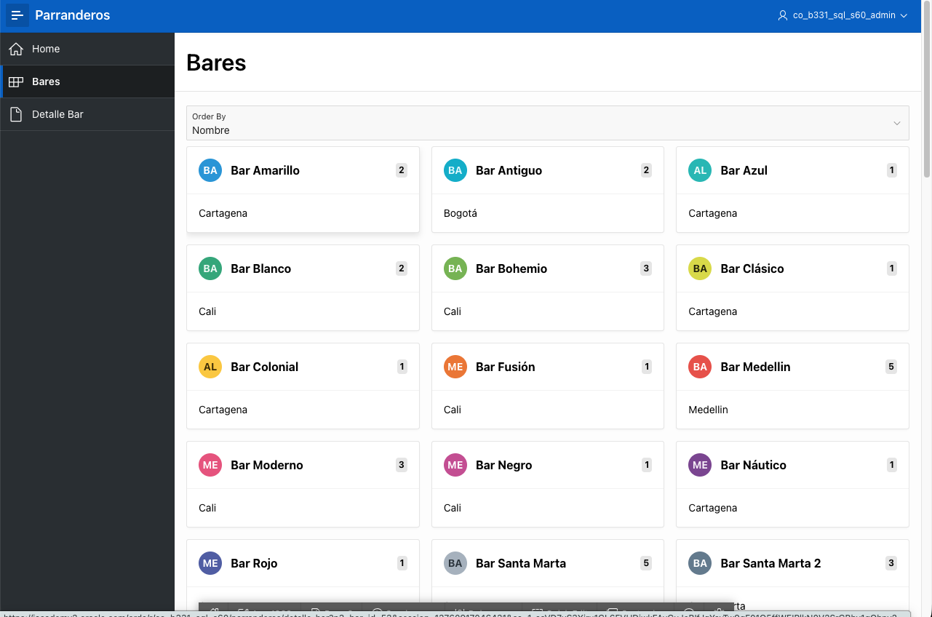
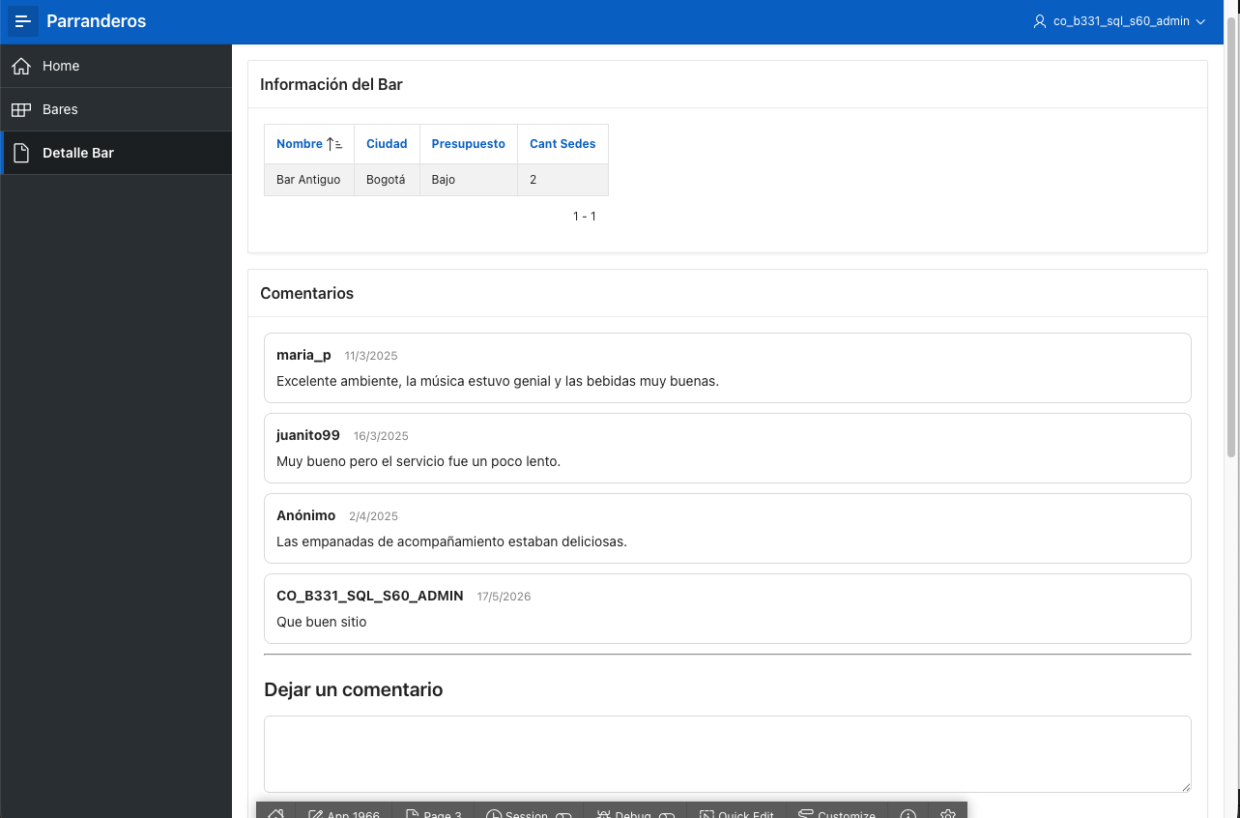
Eventos de bares
En la misma página de detalle se agregó una sección de eventos. A diferencia de los comentarios, cada evento puede tener campos completamente distintos según su tipo. Los eventos se cargan desde el endpoint GET /api/bares/{bar_id}/eventos y se muestran de forma dinámica, recorriendo todos los campos de cada documento sin asumir una estructura fija:
function cargarEventos() {
fetch(`${API_BASE}/${barId}/eventos`)
.then(res => res.json())
.then(data => {
const container = document.getElementById('eventos-container');
if (data.length === 0) {
container.innerHTML = '<p>No hay eventos aun.</p>';
return;
}
container.innerHTML = data.map(e => {
const campos = Object.entries(e)
.filter(([k]) => !['bar_id','nombre','fecha_creacion'].includes(k))
.map(([k,v]) => `<span><strong>${k}:</strong> ${v}</span>`)
.join('');
return `<div class="evento"><strong>${e.nombre}</strong>
<div>${campos}</div></div>`;
}).join('');
})
.catch(() => {
document.getElementById('eventos-container').innerHTML =
'<p>Error cargando eventos.</p>';
});
}

El registro de nuevos eventos se hace con un formulario que tiene un campo obligatorio (nombre) y dos campos opcionales que varían según el tipo de evento. La función enviarEvento() construye el documento incluyendo únicamente los campos que el usuario completó, de modo que cada evento puede tener una estructura distinta:
function enviarEvento() {
const nombre = document.getElementById('EVT_NOMBRE').value;
if (!nombre.trim()) {
apex.message.showErrors([{ message: 'El nombre es obligatorio.' }]);
return;
}
const evento = { nombre: nombre };
const label1 = document.getElementById('EVT_CAMPO1_LABEL').value.trim();
const valor1 = document.getElementById('EVT_CAMPO1_VALOR').value.trim();
const label2 = document.getElementById('EVT_CAMPO2_LABEL').value.trim();
const valor2 = document.getElementById('EVT_CAMPO2_VALOR').value.trim();
if (label1 && valor1) evento[label1] = valor1;
if (label2 && valor2) evento[label2] = valor2;

fetch(`${API_BASE}/${barId}/eventos`, {
method: 'POST',
headers: { 'Content-Type': 'application/json' },
body: JSON.stringify(evento)
})
.then(res => res.json())
.then(() => { cargarEventos(); })
.catch(() => {
apex.message.showErrors([{ message: 'Error registrando el evento.' }]);
});
}

A continuación se muestran las capturas de dos eventos con estructuras distintas almacenados en MongoDB y visualizados en APEX.
